Министерство науки и высшего образования РФ

федеральное государственное автономное  
образовательное учреждение высшего образования

«Омский государственный технический университет»

Факультет информационных технологий и компьютерных систем

Кафедра «Прикладная математика и фундаментальная информатика»

|  |
| --- |
| **Лабораторная работа №7** |
| по дисциплине **Системы управления базами данных**  **Тема: ФУНКЦИИ И ПРОЦЕДУРЫ** |

|  |  |  |  |
| --- | --- | --- | --- |
| Студента | Кузиной Варвары Михайловны | | |
| Курс | 3 | Группа | МО-231 |
| Направление | 02.03.03 Математическое обеспечение и администрирование информационных систем | | |
| Руководитель | доц., к.н. | | |
|  | Моисеева Н.А. | | |
| Выполнил | 31.10 | | |
| Проверил |  | | |

Омск 2025

**Цель работы:**

Создать в БД rgr_store три хранимые процедуры и две функции на языке PL/pgSQL, включить их в базу данных, протестировать вызовы и возврат результатов. Результаты подтвердить SQL-скриптами и нумерованными скриншотами.

**Исходные данные:**

БД rgr_store: employees, suppliers, product_catalog, orders, order_composition, receipts, check_composition, invoices, invoice_composition, а также расширенные таблицы product_media (массивы) и receipt_payments (JSONB). Все связи реализованы внешними ключами с каскадами; заданы ограничения CHECK/NOT NULL/PK.

**1. Процедура add_receipt_with_items**

Смысл: Безопасно добавить чек и его состав за один вызов с проверкой существования сотрудника и товаров.

SQL:

/*Процедура обновления,ее вызов и проверка результата*/

CREATE OR REPLACE PROCEDURE public.add_receipt_with_items(

p_receipt_number INTEGER,

p_receipt_date TIMESTAMP,

p_cash_register_number INTEGER,

p_employee_id INTEGER,

p_items JSONB -- массив объектов: [{"product_code": 100, "quantity": 2}, ...]

)

LANGUAGE plpgsql AS $$

DECLARE

item JSONB;

v_product_code INTEGER;

v_quantity INTEGER;

BEGIN

-- Проверка существования сотрудника

IF NOT EXISTS (SELECT 1 FROM public.employees WHERE employee_id = p_employee_id) THEN

RAISE EXCEPTION 'Сотрудник с ID % не найден', p_employee_id;

END IF;

-- Проверка даты (не из будущего)

IF p_receipt_date > CURRENT_TIMESTAMP THEN

RAISE EXCEPTION 'Дата чека не может быть из будущего';

END IF;

-- Вставка чека

INSERT INTO public.receipts (

receipt_number, receipt_date, cash_register_number, employee_id

) VALUES (

p_receipt_number, p_receipt_date, p_cash_register_number, p_employee_id

);

-- Вставка состава чека

FOR item IN SELECT * FROM jsonb_array_elements(p_items)

LOOP

v_product_code := (item->>'product_code')::INTEGER;

v_quantity := (item->>'quantity')::INTEGER;

-- Проверка товара

IF NOT EXISTS (SELECT 1 FROM public.product_catalog WHERE product_code = v_product_code) THEN

RAISE EXCEPTION 'Товар с кодом % не найден в каталоге', v_product_code;

END IF;

-- Проверка количества

IF v_quantity <= 0 THEN

RAISE EXCEPTION 'Количество товара должно быть > 0';

END IF;

INSERT INTO public.check_composition (receipt_number, product_code, quantity_in_check)

VALUES (p_receipt_number, v_product_code, v_quantity);

END LOOP;

RAISE NOTICE 'Чек % успешно добавлен с % позициями', p_receipt_number, jsonb_array_length(p_items);

END;

$$;

CALL public.add_receipt_with_items(

70003,

'2025-10-31 14:30:00'::TIMESTAMP,

1,

1,

'[{"product_code": 100, "quantity": 5}, {"product_code": 200, "quantity": 2}]'::JSONB

);

-- Чек создан?

SELECT * FROM public.receipts WHERE receipt_number = 70003;

-- Состав чека добавлен?

SELECT * FROM public.check_composition WHERE receipt_number = 70003;

Пояснение:

Процедура принимает чек и массив позиций в формате JSONB, проверяет данные и вставляет записи атомарно (рисунок 1—2).

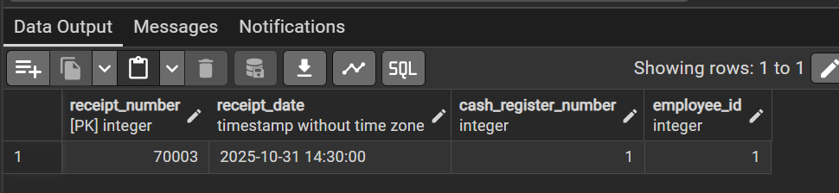

Рисунок 1—Чек создан

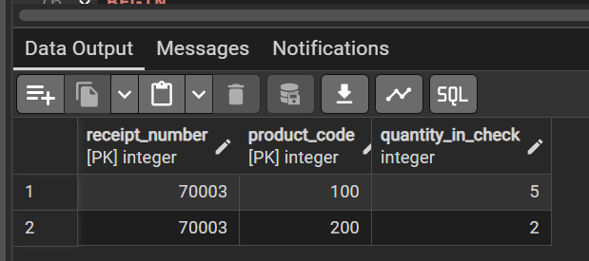

Рисунок 2—Что находится в составе этого чека

**2. Процедура update_product_price**

Смысл: Обновить цену товара с логированием и проверкой на неотрицательность.

SQL:

/*Процедура обновления, ее вызов и проверка результата*/

CREATE OR REPLACE PROCEDURE public.update_product_price(

p_product_code INTEGER,

p_new_price NUMERIC(10,2)

)

LANGUAGE plpgsql AS $$

BEGIN

IF p_new_price < 0 THEN

RAISE EXCEPTION 'Цена не может быть отрицательной';

END IF;

UPDATE public.product_catalog

SET product_price = p_new_price

WHERE product_code = p_product_code;

IF NOT FOUND THEN

RAISE EXCEPTION 'Товар с кодом % не найден', p_product_code;

END IF;

RAISE NOTICE 'Цена товара % обновлена на %', p_product_code, p_new_price;

END;

$$;

-- Вызов процедуры

CALL public.update_product_price(100, 40.00);

-- Проверка результата

SELECT product_code, product_name, product_price

FROM public.product_catalog

WHERE product_code = 100;

Пояснение:

Проверяет корректность цены и существование товара (рисунок 3).

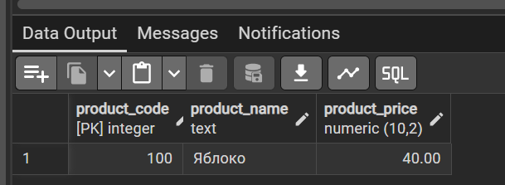

Рисунок 3— Результат обновления цены товара

**3. Процедура delete_old_orders**

Смысл: Удалить заявки старше N дней (по умолчанию — 365).

SQL:

/*Процедура удаления*/

CREATE OR REPLACE PROCEDURE public.delete_old_orders(

p_older_than_days INTEGER DEFAULT 365

)

LANGUAGE plpgsql AS $$

DECLARE

v_count INTEGER;

BEGIN

SELECT COUNT(*) INTO v_count

FROM public.orders

WHERE order_date <= CURRENT_DATE - p_older_than_days::INTEGER;

DELETE FROM public.orders

WHERE order_date <= CURRENT_DATE - p_older_than_days::INTEGER;

RAISE NOTICE 'Удалено % старых заявок (старше % дней)', v_count, p_older_than_days;

END;

$$;

CALL public.delete_old_orders(1);

-- Сколько заявок осталось?

SELECT * FROM public.orders;

Пояснение:

Подсчитывает и удаляет старые заявки с каскадным удалением состава. Выводит количество удалённых записей (рисунок 4).

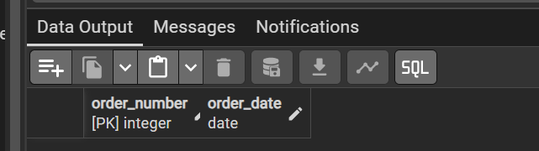

Рисунок 4— Сколько записей осталось

**4. Функция get_total_receipt_amount (скалярная)**

Смысл: Вернуть общую сумму чека по его номеру.

SQL:

/*Функция получения суммы по чеку*/

CREATE OR REPLACE FUNCTION public.get_total_receipt_amount(

p_receipt_number INTEGER

) RETURNS NUMERIC(10,2)

LANGUAGE plpgsql AS $$

DECLARE

v_total NUMERIC(10,2);

BEGIN

SELECT COALESCE(SUM(cc.quantity_in_check * pc.product_price), 0)

INTO v_total

FROM public.check_composition cc

JOIN public.product_catalog pc ON pc.product_code = cc.product_code

WHERE cc.receipt_number = p_receipt_number;

RETURN v_total;

END;

$$;

SELECT public.get_total_receipt_amount(70001) AS total_amount;

Пояснение:

Функция возвращает одно значение — сумму чека. Вызывается в SELECT и возвращает таблицу 1×1 (рисунок 5).

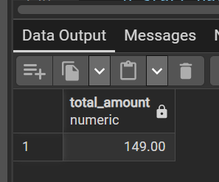

Рисунок 5— Результат работы функции суммирования по чеку

**5. Функция get_employee_sales_report (табличная)**

Смысл: Вернуть отчёт по продажам сотрудника за период: товар, количество, выручка.

SQL:

/*Функция отчета по товарам по сотрудника*/

CREATE OR REPLACE FUNCTION public.get_employee_sales_report(

p_employee_id INTEGER,

p_start_date DATE,

p_end_date DATE

)

RETURNS TABLE (

product_name TEXT,

total_quantity INTEGER,

total_revenue NUMERIC(10,2)

)

LANGUAGE plpgsql AS $$

BEGIN

RETURN QUERY

SELECT

pc.product_name,

SUM(cc.quantity_in_check)::INTEGER AS total_quantity,

SUM(cc.quantity_in_check * pc.product_price)::NUMERIC(10,2) AS total_revenue

FROM public.receipts r

JOIN public.check_composition cc ON cc.receipt_number = r.receipt_number

JOIN public.product_catalog pc ON pc.product_code = cc.product_code

WHERE r.employee_id = p_employee_id

AND r.receipt_date::DATE BETWEEN p_start_date AND p_end_date

GROUP BY pc.product_name

ORDER BY total_revenue DESC;

END;

$$;

SELECT *

FROM public.get_employee_sales_report(

p_employee_id := 1,

p_start_date := '2025-03-01',

p_end_date := '2025-03-31'

);

Пояснение:

Функция возвращает набор строк. Используется в FROM или напрямую в SELECT * FROM ... (рисунок 6).

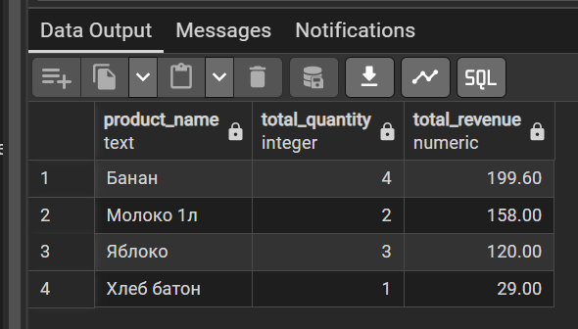

Рисунок 6— Отчет по продажам сотрудника

**Заключение:**

Для базы rgr_store созданы три хранимые процедуры (add_receipt_with_items, update_product_price, delete_old_orders) и две функции (get_total_receipt_amount, get_employee_sales_report). Все объекты написаны на PL/pgSQL, используют проверки, обработку ошибок и возврат данных. Выполнены тестовые вызовы через CALL и SELECT. Результаты подтверждены нумерованными скриншотами в pgAdmin.